Taršos leidimų išdavimo, pakeitimo
ir galiojimo panaikinimo taisyklių
2 priedas

INFORMACIJA TARŠOS LEIDIMO NR. TL-Š.4-16/2015 SĄLYGOMS PATIKSLINTI

[ 1] [ 7] [ 1] [ 7] [ 8] [0 ] [ 1] [ 9] [0 ]

(Juridinio (-ių asmens (-ų) kodas (-ai))

UAB „Telšių regiono atliekų tvarkymo centras“, J. Tumo – Vaižganto g. 91, LT-90143, Plungė, tel. +370 448 50043, el. p. info@tratc.lt
(Ūkinės veiklos vykdytojo (-ų), teikiančio (-ių) paraišką, pavadinimas (-ai), buveinės adresas (-ai), tel. Nr., el. paštas (-ai))

Mažeikių žaliųjų atliekų kompostavimo aikštelė, veiklos adresas Laižuvos g. 54, Dargių k., Mažeikių r. sav.
(ūkinės veiklos objekto pavadinimas, adresas)

3.1. apdorojamos atliekos (naudojamos ar šalinamos, įskaitant laikymą ir paruošimą naudoti ir šalinti), išskyrus atvejus, kai vadovaujantis Taršos integruotos prevencijos ir kontrolės leidimų išdavimo, pakeitimo ir panaikinimo taisyklių, patvirtintų Lietuvos Respublikos aplinkos ministro 2013 m. liepos 15 d. įsakymu Nr. D1-528 „Dėl Taršos integruotos prevencijos ir kontrolės leidimų išdavimo, pakeitimo ir galiojimo panaikinimo taisyklių patvirtinimo“, 1 priedu tokiai veiklai reikalingas Taršos integruotos prevencijos ir kontrolės leidimas.

(kokius kriterijus pagal Taisyklių 1 priedą atitinka įrenginys)

Ekologė Sandra Gaučienė, tel. +370 606 03132, el.p. ekologas@tratc.lt
(kontaktinio (-ių) asmens (-ų) duomenys, tel. Nr., el. paštas (-ai))

2026-10-13
(paraiškos užpildymo data)

BENDROJI DALIS

25. 1. Aprašomojoje dalyje – informacija apie įrenginį (jo dalį, kelis įrenginius ar jų dalis), jame vykdomą ir numatomą vykdyti veiklą:
25.1.1. Trumpa aprašomoji informacija apie visus toje vietoje (ar keliose vietose, jei leidimo prašoma vienos savivaldybės teritorijoje esantiems keliems įrenginiams) to paties ūkinės veiklos vykdytojo eksploatuojamus ir (ar) planuojamus eksploatuoti įrenginius, galinčius sukelti teršalų išmetimą ar išleidimą, nurodant įrenginių techninius parametrus neatsižvelgiant, ar įrenginiai atitinka taisyklių 4.3 papunktį, leidimo keitimo tikslą (ką planuojama pakeisti, koks ūkinės veiklos pakeitimo pobūdis, mastas ir pan.);

Mažeikių žaliųjų atliekų kompostavimo aikštelė (toliau – Mažeikių ŽAKA) eksploatuojama adresu Laižuvos g. 54, Dargių k., Mažeikių apylinkės sen., Mažeikių r. sav., UAB Telšių regiono atliekų tvarkymo centras (toliau – Telšių RATC) valdomame žemės sklype (unikalus Nr. 4400-0722-6917; kadastro Nr. 6140/0004:177).
Aikštelės paskirtis – surinkti ir apdoroti biologiškai skaidžias (žaliąsias) atliekas: žolę, lapus, smulkias šakas, medienos atliekas ir pan. Aikštelėje vykdomas žaliųjų atliekų kompostavimas bei po biologinio apdorojimo susidariusio komposto brandinimas ir laikymas.

Įrenginyje priimamos tik nepavojingos atliekos, kurių kodai 20 02 01 (biologiškai skaidžios atliekos) ir 20 01 38 (mediena, nenurodyta 20 01 37).
Atliekų kodu 20 01 38 (mediena, nenurodyta 20 01 37*) priimamos tik nepavojingos medienos atliekos. Atliekų priėmimo metu atliekų turėtojas privalo pateikti atliekų kilmę ir sudėtį pagrindžiančius dokumentus. Atliekų atitiktis deklaruotam atliekų kodui vertinama pagal lydimuosius dokumentus bei vizualinės apžiūros metu.
Kadangi visos į aikštelę priimamos atliekos yra susidarančios buityje, jų galimą pavojingumą aikštelės operatoriui nesudėtinga įvertinti vizualiai, tačiau jam sukėlus įtarimą, kad atvežtos priduoti atliekos gali būti užterštos pavojingomis cheminėmis medžiagomis, impregnantais, konservantais, kreozotu, tirpiklinių dažų ir lakų dangomis arba kitomis medžiagomis, galinčiomis lemti pavojingųjų savybių pasireiškimą. Priimama tik švari mediena, kurioje vizualiai nenustatoma užterštumo požymių.
Kilus abejonių dėl atliekų priskyrimo nepavojingoms atliekoms, atliekos nepriimamos arba iš atliekų turėtojo reikalaujama pateikti papildomus duomenis, įrodančius atliekų nepavojingumą, įskaitant cheminės sudėties ar laboratorinių tyrimų rezultatus, jeigu jie būtini atliekų klasifikavimui.
Aikštelėje taip pat vykdomas medienos atliekų medienos atliekų paruošimas naudoti (smulkinimas). Apdorotos medienos atliekos perduodamos kitiems atliekų tvarkytojams tolesniam naudojimui ar tvarkymui, laikantis teisės aktų ir leidime nustatytų reikalavimų.

Taršos leidimo keitimo tikslas – išplėsti veiklą didinant aikštelės plotą ir apdorojamų atliekų kiekius. Iki pakeitimo per metus priimama apie 360 t žaliųjų atliekų, po išplėtimo planuojama priimti iki 720 t/metus.
Kompostavimo procesas bus vykdomas laikantis Atliekų tvarkymo taisyklių reikalavimų.
Kompostavimo aikštelėje numatomas apie 7800 m² plotas, kuris suskirstytas į funkcines zonas:
Veiklos metu į aplinkos orą gali būti išmetami anglies monoksidas ir amoniakas iš kompostavimo ir brandinimo procesų, taip pat kietosios dalelės ir azoto oksidai iš technikos naudojimo.
Plėtojant veiklą didėja aikštelės plotas ir apdorojamų atliekų kiekiai, todėl proporcingai didėja transporto srautai ir taršos šaltinių skaičius.
Aikštelėje taip pat numatoma naudoti krautuvą bei komposto sijojimo įrenginį.
Atliekų kodu 19 12 12 priskiriamos priemaišos ir netinkamos kompostuoti atliekų frakcijos, susidarančios žaliųjų atliekų rūšiavimo ir sijojimo metu.

Įrenginyje planuojami eksploatuoti įrenginiai, galintys sukelti teršalų išmetimą:
Išplėtus Mažeikių ŽAKA (planuojama veikla) bus eksploatuojami nauji stacionarūs neorganizuoti aplinkos oro taršos šaltiniai (toliau – TŠ).
Dvigubai padidinus bendrą Mažeikių ŽAKA pajėgumą, atitinkamai padidės ir atvykstančių sunkiasvorių automobilių kiekis - iki 24 vnt./metus. Lengvųjų automobilių srautas PŪV teritorijoje nepakis – 3650 aut./metus. Taip pat ūkinės veiklos teritorijoje veiks krautuvas/ pakrovėjas bei komposto sijojimo įrenginys.
Išmetimai iš stacionarių ir mobilių TŠ apskaičiuojami vadovaujantis Lietuvos Respublikos aplinkos ministro 1999-12-13 įsakymu Nr. 395 „Dėl į atmosferą išmetamų teršalų kiekio apskaičiavimo metodikų sąrašo patvirtinimo ir apmokestinamų teršalų kiekio nustatymo asmenims, kurie netvarko privalomosios teršalų išmetimo į aplinką apskaitos“ patvirtintomis metodikomis.
Aikštelėje veikiančiai technikai dyzelinis kuras bus atvežamas mobilia talpykla pagal poreikį, šis taršos šaltinis stacionariems nepriskiriamas.

25. 1.2. planuojamo eksploatuoti įrenginio ar įrenginių projektinis pajėgumas pagal Taisyklių 1 priede nurodytus kriterijus, išsamus įrenginyje ar įrenginiuose vykdomos ir planuojamos vykdyti ūkinės veiklos, naudojamų technologijų aprašymas (įskaitant išmetamų ar išleidžiamų teršalų šaltinius, išmetamus ar išleidžiamus teršalus, jei jie neįrašyti specialiosiose paraiškos dalyse). Naujam įrenginiui nurodoma statybos pradžia ir planuojama ūkinės veiklos pradžia, esamam įrenginiui, kurio veikimą planuojama pakeisti ar išplėsti, – numatoma ūkinės veiklos, pakeitus leidimą, pradžia. Nurodyta informacija ar jos dalis gali būti neteikiama, jei ši informacija ar jos dalis išdėstoma kartu su paraiška teikiamame atliekų naudojimo ar šalinimo techniniame reglamente, nurodytame Atliekų tvarkymo įstatymo 10 straipsnyje ir parengtame pagal Atliekų tvarkymo taisyklių, patvirtintų Lietuvos Respublikos aplinkos ministro 1999 m. liepos 14 d. įsakymu Nr. 217 „Dėl Atliekų tvarkymo taisyklių patvirtinimo“ (toliau – Atliekų tvarkymo taisyklės), 3 priedą (toliau – atliekų naudojimo ar šalinimo techninis reglamentas). Tokiu atveju pateikiama nuoroda į konkretų atliekų naudojimo ar šalinimo techninio reglamento punktą;
Planuojamo eksploatuoti įrenginio ar įrenginių projektinis pajėgumas pagal Taisyklių 1 priede nurodytus kriterijus:
apdorojamos atliekos (naudojamos ar šalinamos, įskaitant laikymą ir paruošimą naudoti ir šalinti), išskyrus atvejus, kai vadovaujantis Taršos integruotos prevencijos ir kontrolės leidimų išdavimo, pakeitimo ir panaikinimo taisyklių, patvirtintų Lietuvos Respublikos aplinkos ministro 2013 m. liepos 15 d. įsakymu Nr. D1-528 „Dėl Taršos integruotos prevencijos ir kontrolės leidimų išdavimo, pakeitimo ir galiojimo panaikinimo taisyklių patvirtinimo“, 1 priedu tokiai veiklai reikalingas Taršos integruotos prevencijos ir kontrolės leidimas:
Įrenginio projektinio pajėgumo pagrindimas:
Mažeikių ŽAKA projektinis pajėgumas nustatytas vadovaujantis planuojamos ūkinės veiklos poveikio aplinkai vertinimo (PAV) dokumentuose nagrinėtais atliekų kiekiais. Per metus numatoma:
R12 būdu paruošti naudoti iki 720 t biologiškai skaidžių atliekų (atliekų kodas 20 02 01);
R3 būdu kompostuoti iki 720 t biologiškai skaidžių atliekų (atliekų kodas 20 02 01);
R12 būdu paruošti naudoti iki 922 t medienos atliekų (atliekų kodas 20 01 38), atliekant jų smulkinimą prieš perduodant tolesniam naudojimu
Didžiausias vienu metu laikomas atliekų kiekis aikštelėje sudarys 1643 t, iš kurių:
720 t biologiškai skaidžių atliekų (20 02 01);
922 t medienos atliekų (20 01 38);
iki 1 t kitų mechaninio atliekų apdorojimo atliekų (19 12 12).
Didžiausias vienu metu laikomas atliekų kiekis nustatytas atsižvelgiant į atliekų laikymo zonų pajėgumą ir technologinio proceso metu vienu metu galimus sukaupti atliekų kiekius.
Technologinis procesas:
atliekų priėmimas ir iškrovimas;
laikinas atliekų laikymas;
smulkinimas ir sijojimas;
kompostavimo kaupų formavimas;
komposto brandinimas;
paruoštos produkcijos sandėliavimas.
Medienos atliekos (20 01 38) nėra naudojamos komposto gamybai ir nėra maišomos su kompostuojamomis biologiškai skaidžiomis atliekomis (20 02 01). Medienos atliekoms taikoma tik R12 veikla - medienos atliekų paruošimas naudoti (smulkinimas) po kurios jos perduodamos teisę turintiems atliekų tvarkytojams.
Kompostavimo metu susidaro neorganizuoti aplinkos oro taršos šaltiniai (kompostavimo ir brandinimo zonos), iš kurių išsiskiria anglies monoksidas ir amoniakas.
Išplėtus veiklą numatoma eksploatuoti papildomus taršos šaltinius naujoje aikštelės dalyje, kurių pobūdis ir emisijos pobūdis analogiškas esamiems šaltiniams.
Nuotekos susidaro kaip paviršinės ir komposto sunka. Paviršinės nuotekos surenkamos nuo kietos dangos ir kaupiamos rezervuaruose, o komposto sunka naudojama kompostavimo procesui palaistyti.
Aikštelės plėtra ir eksploatacija:
Įrenginys nėra naujas. Aikštelės plėtra planuojama ir statybos bei eksploatavimo darbai bus vykdomi tik gavus Taršos leidimo pakeitimą. Eksploatacijos pradžia numatoma gavus leidimą.

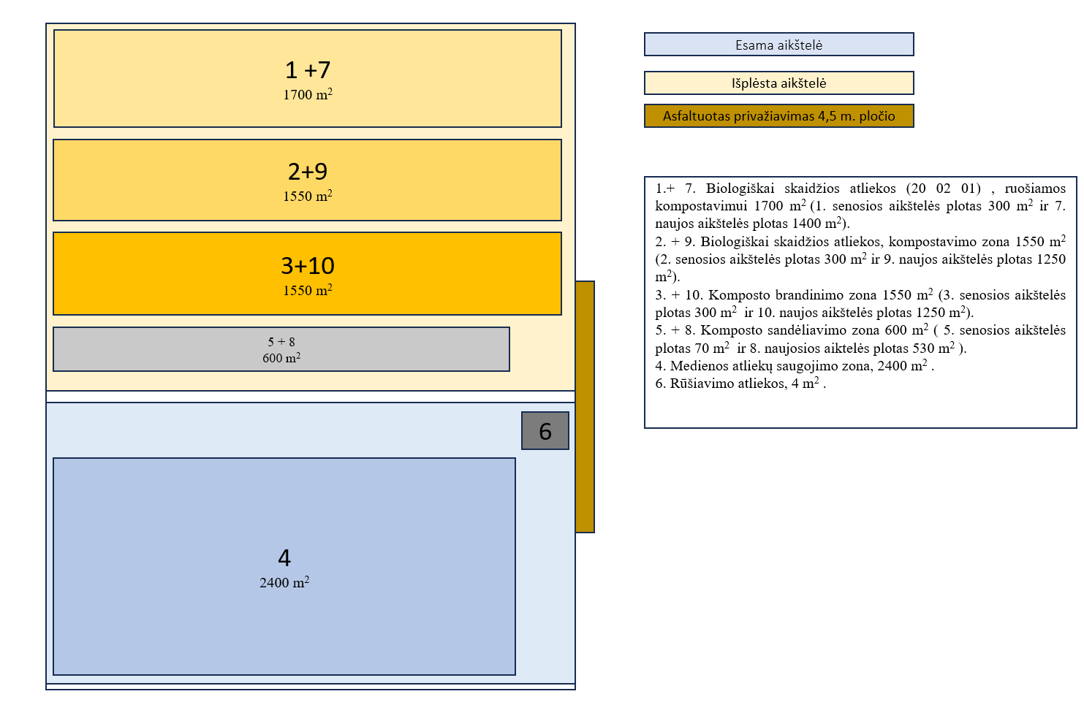

1 pav. Veiklos technologinė schema.

Aplinkos | taršos skaičiavimas nuo neorganizuotų stacionarių taršos šaltinių.

Veiklos metu į aplinkos orą išsiskiria anglies monoksido, amoniako teršalai.
Aplinkos oro taršos sklaidos skaičiavimuose įvertinti stacionarūs aplinkos oro taršos šaltiniai:

Kompostavimo procesai vykdomi tiek esamoje, tiek išplėstoje Mažeikių ŽAKA aikštelės dalyje. Technologinėje schemoje kompostavimo veiklai naudojamos zonos sujungtos pagal funkciją:
biologiškai skaidžių atliekų ruošimo kompostavimui zona (1+7) – 1700 m²;
kompostavimo zona (2+9) – 1550 m²;
komposto brandinimo zona (3+10) – 1550 m²;
komposto sandėliavimo zona (5+8) – 600 m².
Neorganizuoti stacionarūs aplinkos oro taršos šaltiniai susidaro kompostavimo ir komposto brandinimo zonose. Šių procesų metu į aplinkos orą gali išsiskirti amoniakas (NH₃) ir anglies monoksidas (CO). Medienos atliekų laikymo ir rūšiavimo zonos reikšmingų biologinės kilmės oro teršalų emisijų nesudaro.
Po PAV procedūrų ir rengiant techninius sprendinius buvo patikslintas funkcinių zonų išdėstymas. Oro taršos sklaidos vertinimui naudoti taršos šaltiniai atitinka kompostavimo ir brandinimo procesus, nepriklausomai nuo to, ar jie išdėstyti esamoje ar išplėstoje aikštelės dalyje. Zonų perskirstymas nekeičia veiklos pobūdžio, projektinio pajėgumo, atliekų rūšių bei bendro apskaičiuoto į aplinkos orą išmetamų teršalų kiekio.
Išplėtus Mažeikių ŽAKA (planuojama veikla) bus eksploatuojami nauji stacionarūs neorganizuoti aplinkos oro taršos šaltiniai (toliau – TŠ).

Taršos šaltinis 601
Tarša nuo esamos veiklos zonos Nr. 2 – biologiškai skaidžių atliekų kompostavimo.
Per metus išmetamų teršalų kiekis:
  - Anglies monoksidas (C) (6069) – 0,2016 t/metus;
  - Amoniakas (NH3) (134) – 0,2376 t/metus.

Taršos šaltinis 602
Tarša nuo esamos veiklos zonos Nr. 3 – komposto brandinimo zona. Kadangi komposto brandinimo zonoje vyksta komposto stabilizavimosi procesai, kurių metu į aplinkos orą gali išsiskirti teršalai.
  - Anglies monoksidas (C) (6069) – 0,056 t/metus;
  - Amoniakas (NH3) (134) – 0,066 t/metus.

Taršos šaltinis 603
Tarša nuo biologiškai skaidžių atliekų kompostavimo zonos (9), esančios išplėstoje aikštelės dalyje. Šioje zonoje vykdomi analogiški kompostavimo procesai kaip ir taršos šaltinyje Nr. 601, todėl išmetamų teršalų pobūdis ir kiekiai yra tokie patys.
  - Anglies monoksidas (C) (6069) – 0,2016 t/metus;
  - Amoniakas (NH3) (134) – 0,2376 t/metus.

Taršos šaltinis 604
Tarša nuo komposto brandinimo zonos (10), esančios išplėstoje aikštelės dalyje. Brandinimo proceso metu vykstant komposto stabilizacijai į aplinkos orą gali išsiskirti teršalai.
Nuo zonos Nr. 10 – komposto brandinimo zona, tarša į aplinkos orą bus tokia pat, kaip ir nuo TŠ Nr. 602.
  - Anglies monoksidas (C) (6069) – 0,056 t/metus;
  - Amoniakas (NH3) (134) – 0,066 t/metus.

.
Dulkėtumo mažinimo priemonės
Mažeikių ŽAKA vykdoma atliekų tvarkymo veikla organizuojama laikantis Minimalių reikalavimų dulkėtumui mažinti laikant, kraunant ir vežant palaidas kietąsias medžiagas, patvirtintų Lietuvos Respublikos aplinkos ministro 2020 m. lapkričio 11 d. įsakymu Nr. D1-682.
Siekiant sumažinti dulkių sklaidą į aplinką:
biologiškai skaidžios atliekos ir pagamintas kompostas laikomi tam skirtose aikštelėse su nelaidžia danga;
sausringu ir vėjuotu laikotarpiu kompostuojamos atliekos, komposto kaupos ir aikštelių danga prireikus drėkinamos sukauptu filtratu arba vandeniu;
atliekų perkrovimo, rūšiavimo ir krovos darbai vykdomi taip, kad būtų išvengta nereikalingo medžiagų barstymo;
transporto priemonių judėjimo maršrutai ir darbo zonos prižiūrimi bei valomi pagal poreikį;
iš teritorijos išvežamos birios medžiagos transportuojamos transporto priemonėmis, užtikrinančiomis, kad vežimo metu medžiagos nepatektų į aplinką;
esant nepalankioms meteorologinėms sąlygoms (stiprus vėjas, sausra), taikomos papildomos dulkių sklaidos mažinimo priemonės, įskaitant intensyvesnį drėkinimą.
Taikomos priemonės užtikrina dulkių emisijų ir jų sklaidos į aplinką mažinimą atliekų laikymo, tvarkymo, krovos ir transportavimo metu.

  - Įrenginyje planuojami eksploatuoti įrenginiai, galintys sukelti teršalų išleidimą:

Esamas nuotekų susidarymas, jų kiekis ir užterštumas, jų tvarkymo aprašymas.

Esamos ir planuojamos išplėsti aikštelės paviršinės nuotekos bei kompostavimo proceso metu susidaręs filtratas surenkami atskiromis, tarpusavyje nesujungtomis sistemomis.
Abiejose aikštelėse įrengta nelaidi betoninė danga, suformuoti paviršiaus nuolydžiai ir paviršinių nuotekų surinkimo grioviai. Dėl suformuotų nuolydžių ir paviršinių nuotekų surinkimo sistemos paviršinės nuotekos bei filtratas nenuteka į gretimas teritorijas, o vanduo iš gretimų teritorijų nepatenka į atliekų tvarkymo zonas.
Esamoje aikštelėje nuo visos aikštelės teritorijos surenkamos paviršinės nuotekos ir kompostavimo proceso metu susidaręs filtratas nukreipiami į esamą kaupimo talpą, paviršinių nuotekų rezervuarus (2 vnt.), kurių kiekvieno talpa yra po 50 m³. Susidariusi sunka naudojama kompostuojamų žaliųjų atliekų kaupams laistyti. Paviršinių nuotekų kiekis, susidarantis nuo 0,2783 ha ploto bus:
Q_{𝑚𝑒𝑡.} =10×746×0,85×0,2783×1,0=1764,7 𝒎^{𝟑}
Po veiklos išplėtimo naujai įsisavinamos naujos Mažeikių ŽAKA aikštelės plotu (0,6203 ha) padidės baseino, nuo kurio surenkamos paviršinės nuotekos, plotas. Šis plotas bus betonuotas.
Paviršinių nuotekų kiekis, susidarantis nuo 0,6203 ha ploto bus:
Q_{𝑚𝑒𝑡.} =10×746×0,85×0,6203×1,0=3933,3 𝒎^{𝟑}
Išplėtus Mažeikių ŽAKA aikštelės veiklą, biologiškai skaidžių aikštelės nebus fiziškai sujungtos. Nuo esamos Mažeikių ŽAKA aikštelės dalies, paviršinės nuotekos kaupiamos į 2 esamus rezervuarus, kurių tūris po 50 m³, nuo planuojamos Mažeikių ŽAKA aikštelės dalies, paviršinės nuotekos bus surenkamos į naujai planuojamą 400 m³ tūrio talpos rezervuarą.
Surinktos paviršinės nuotekos ir filtratas kaupiami talpose ir naudojami technologiniame procese kompostuojamų atliekų drėkinimui. Paviršinės nuotekos į paviršinius vandens telkinius, melioracijos sistemas ar gruntą neišleidžiamos.
Kadangi paviršinės nuotekos ir filtratas nėra išleidžiami į aplinką, paviršinių nuotekų išleistuvai, sklendės ir mėginių paėmimo vietos neprojektuojamos
Jei susidarytų perteklinis nuotekų kiekis, kuris netilptų į planuojamą 400 m³ rezervuarą, tam, kad nepatektų į gamtinę aplinką, asenizaciniais automobiliais bus išvežamas į artimiausius komunalinių nuotekų valymo įrenginius.

Naujam įrenginiui nurodoma statybos pradžia ir planuojama ūkinės veiklos pradžia, esamam įrenginiui, kurio veikimą planuojama pakeisti ar išplėsti, – numatoma ūkinės veiklos, pakeitus leidimą, pradžia:
Įrenginys nėra naujas. Aikštelės plėtra planuojama ir bus vykdoma gavus Taršos leidimo pakeitimą.
Planuojama įrenginio plėtra, laikymo ir apdorojimo zonų tikslinimas, esamų ir naujų oro taršos šaltinių įvertinimas. Numatoma įrenginio eksploatavimo pradžia – gavus atsakingos institucijos leidimą.

25.1.4. ar įrenginys atitinka bent vieną Taisyklių 1 priedo 1 priedėlyje nurodytą kriterijų; jei taip, – nurodomas konkretus kriterijus (kriterijai);
Esama ūkinė veikla atitinka Lietuvos Respublikos aplinkos ministro 2014 m. kovo 6 d. įsakymu Nr. D1-259 patvirtintų Taršos leidimų išdavimo, pakeitimo ir galiojimo panaikinimo taisyklių 1 priedo 1 priedėlio kriterijus:
„Įrenginyje kompostuojamos tik žaliosios atliekos, todėl įrenginys neatitinka TL taisyklių 1 priedo 1 priedėlio 1 punkto kriterijaus.“

25.1.5. įrenginio eksploatavimo vietos sąlygos (aplinkos elementų, į kuriuos bus išmetami ar išleidžiami teršalai foninis užterštumo lygis pagal atskirus iš įrenginio veiklos vykdymo metu išmetamus ar išleidžiamus teršalus, geografinės sąlygos (kalnas, slėnis ir pan., atvira neapgyvendinta vietovė ir kt.). Foninis aplinkos oro užterštumo lygis yra pagal foninio aplinkos oro užterštumo ir meteorologinių duomenų naudojimo tvarką įvertintas aplinkos oro užterštumo lygis;
Pagal atliktą aplinkos oro teršalų sklaidos modeliavimą „AERMOD View“ programine įranga ir gautus rezultatus galima teigti, kad vykdant UAB „Telšių regiono atliekų tvarkymo centras“ Mažeikių ŽAKA PŪV aplinkos oro teršalų koncentracijos aplinkos ore ribinių verčių neviršys.
Pagal atliktą aplinkos oro teršalų sklaidos modeliavimą galima teigti, kad vykdant Mažeikių ŽAKA veiklą aplinkos oro teršalų koncentracijos neviršys teisės aktuose nustatytų ribinių verčių.
Mažeikių ŽAKA teritorija nesiriboja su paviršinio vandens telkiniais. Artimiausias paviršinis vandens telkinys yra upė Ašva, nutolusi apie 0,63 km nuo planuojamos ūkinės veiklos vietos. Įmonės ūkinės veiklos vieta nepatenka į vandenviečių apsaugos zonas.
Vadovaujantis Potencialių taršos židinių ir ekogeologinių tyrimų žemėlapio duomenimis, teritorija priskiriama didelio pavojingumo potencialių geologinės aplinkos taršos židinių teritorijai.
Planuojamos ūkinės veiklos vietovėje saugomų teritorijų (valstybinių rezervatų, nacionalinių ar regioninių parkų, draustinių, biosferos poligonų ar „Natura 2000“ teritorijų) nėra. Artimiausias kultūros paveldo objektas yra Senkapiai (unikalus kodas 2396), nutolęs apie 1,52 km į šiaurės vakarus nuo veiklos vietos.
Planuojama ūkinė veikla bus vykdoma esamame Mažeikių ŽAKA sklype, plėtra už sklypo ribų nenumatoma. Didelės apimties žemės darbų, reljefo pakeitimų ar intensyvaus gamtos išteklių naudojimo nenumatoma. Dėl planuojamos veiklos poveikis paviršiniams ir požeminiams vandenims, saugomoms teritorijoms bei kultūros paveldo objektams nenumatomas.

Žemėlapiai, kuriuose pažymėta įrenginio vieta saugomų teritorijų ir biotopų, paviršinių vandens telkinių apsaugos juostų ir zonų, vandenviečių apsaugos zonų išsidėstymo atžvilgiu, pažymėti ir sunumeruoti taršos šaltiniai, vandens išgavimo iš paviršinių vandens telkinių vietos.

Mažeikių ŽAKA teritorija nesiriboja su jokiu vandens telkiniu. Artimiausias vandens telkinys – upė Ašva, kuri nutolusi 0,63 km atstumu nuo PŪV (2 pav. pateiktas žemiau).

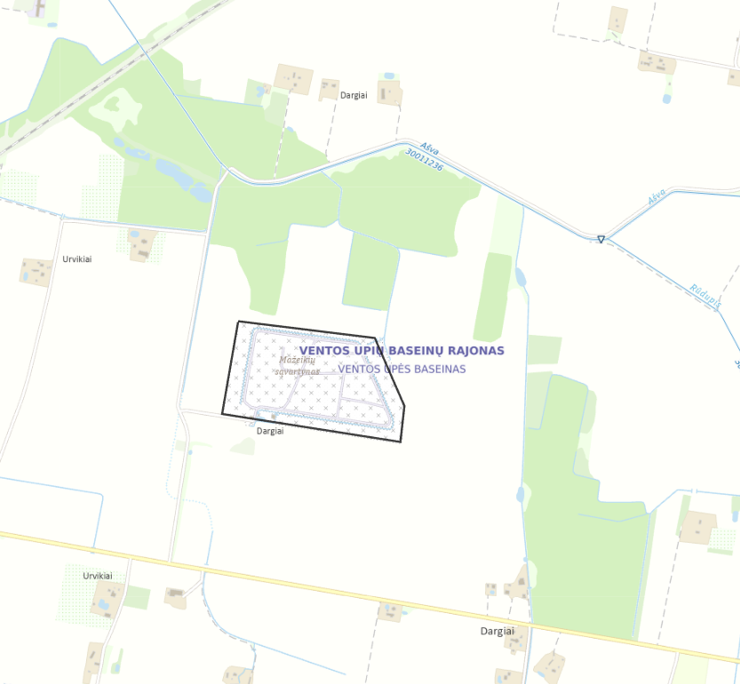

2 pav. Lietuvos upių, ežerų ir tvenkinių kadastras (https://www.geoportal.lt/map/)

Įmonės ūkinės veiklos vieta nesiriboja su paviršinio vandens telkiniais, todėl ūkinė veikla, nurodytiems aplinkos komponentams, neigiamo poveikio neturės. Mažeikių ŽAKA veikla nepatenka į artimiausių vandenviečių apsaugos zonas.

Vadovaujantis Potencialių taršos židinių ir ekogeologinių tyrimų žemėlapio duomenimis, teritorija priskiriama prie didelio pavojingumo potencialių geologinės aplinkos taršos židinių (žr. 3 pav. ir 1 lentelę žemiau).
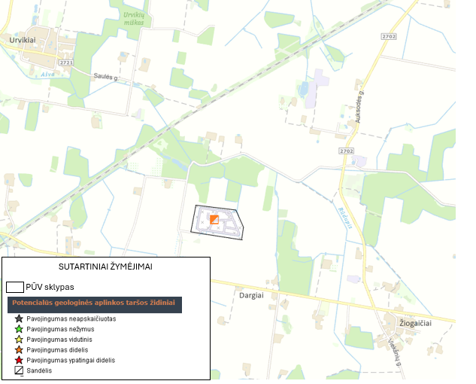

- pav. Potencialių taršos židinių ir ekogeologinių tyrimų žemėlapis

1 lentelė. Potencialūs geologinės aplinkos taršos židiniai PŪV sklypo teritorijoje

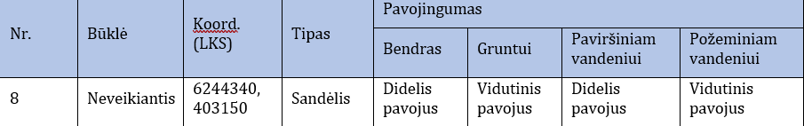

Pavojingų objektų gretimybėse nėra.
Ūkinė veikla nepatenka į jokią kultūrinės svarbos teritoriją.

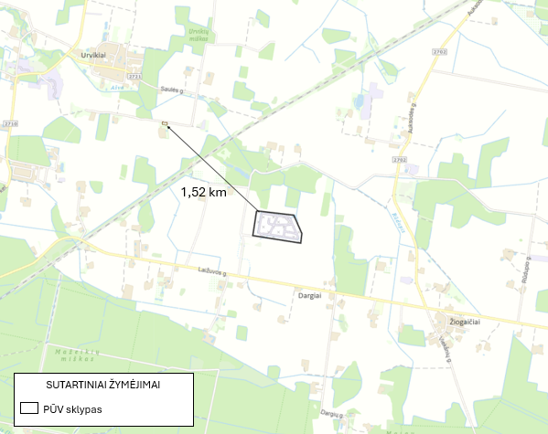
- pav. Artimiausių nekilnojamųjų vertybių objektai (http://kvr.kpd.lt/heritage)

Artimiausias kultūros paveldo objektais yra: Senkapiai (unikalus kodas 2396), nutolęs apie 1,52 km į šiaurės vakarus.
Ūkinės veiklos vietovėje saugomų teritorijų (valstybinių rezervatų, nacionalinių ar regioninių parkų, gamtos draustinių, biosferos poligonų, „Natura 2000“ teritorijų) nėra, todėl neigiamas poveikis nenumatomas.
Ūkinė veikla bus vykdoma esamame UAB ,,Telšių regiono atliekų tvarkymo centro‘‘ Mažeikių ŽAKA aikštelės sklype, plėtros už sklypo ribų nenumatoma.
Didelės apimties žemės darbų, reljefo pakeitimų, gausaus žemės išteklių naudojimo nenumatoma.
Statybos darbų metu nukastas dirvožemis išsaugomas, sandėliuojamas ir panaudojamas teritorijos sutvarkymui.
Dėl planuojamo pajėgumų didinimo dirvožemio ir vandens tarša nenumatoma.
Aplinkos apsaugos požiūriu jautrių teritorijų ūkinės veiklos vietoje nėra. Artimiausias vandens telkinys yra upė Ašva. Vandens telkinių pakrančių apsaugos juostų ar apsaugos zonų prie PŪV nėra. Rekreacija ir žvejyba ūkinės veiklos teritorijoje nevyksta, todėl šiais aspektais neigiamas poveikis nenumatomas.

25.1.7. įrenginyje numatytos ar naudojamos atliekų susidarymo prevencijos priemonės (taikoma ne atliekas tvarkančioms įmonėms);
Visa informacija apie atliekų susidarymą, tvarkymą ( laikymą) nurodoma Atliekų naudojimo ar šalinimo techniniame reglamente.
25.1.8. planuojami naudoti vandens šaltiniai, vandens poreikis, nuotekų tvarkymo būdai. Ši informacija neteikiama, jei ji įrašyta specialiosiose paraiškos dalyse „Nuotekų tvarkymas ir išleidimas“ ir (ar) „Vandens išgavimas iš paviršinių vandens telkinių“;
Išleidžiamų teršalų šaltiniai, išleidžiami teršalai:
Buitinės nuotekos
Išplėstos Mažeikių ŽAKA aikštelės eksploatacijos metu (esama ir planuojama veikla) jos operatoriaus ir aptarnaujančio personalo buities poreikiams tenkinti naudojamas geriamas vanduo, kuris užsakomas ir atvežamas pagal poreikį. Buitinės nuotekos nesusidaro, darbuotojų reikmėms yra biotualetas.
Paviršinės nuotekos
Išplėtus Mažeikių ŽAKA aikštelės veiklą, biologiškai skaidžių aikštelės nebus fiziškai sujungtos. Nuo esamos Mažeikių ŽAKA aikštelės dalies, paviršinės nuotekos kaupiamos į 2 esamus rezervuarus, kurių tūris po 50 m³, nuo planuojamos Mažeikių ŽAKA aikštelės dalies, paviršinės nuotekos bus surenkamos į naujai planuojamą 400 m³ tūrio talpos rezervuarą. Jei susidarytų perteklinis nuotekų kiekis, kuris netilptų į planuojamą 400 m³ rezervuarą, tam, kad nepatektų į gamtinę aplinką, asenizaciniais automobiliais bus išvežamas į artimiausius komunalinių nuotekų valymo įrenginius.
Gamybinių nuotekų ŽAKA nesusidaro.

25.1.9. informacija apie įrenginio neįprastas (neatitiktines) veiklos sąlygas ir numatytas priemones taršai sumažinti, kad nebūtų viršijamos aplinkos kokybės normos; informacija apie tokių sąlygų galimą trukmę, pagrindžiant, kad nurodyta trukmė yra įmanomai trumpiausia, (išskyrus atvejus, kai ši informacija pateikiama specialiosiose paraiškos dalyse);
Vadovaujantis Bendrųjų gaisrinės saugos taisyklių 459 punktu, Mažeikių ŽAKA teritorijoje bus sukomplektuotos pirminės gaisro gesinimo priemonės, skirtos ir tinkamos laikomoms nepavojingosioms atliekoms gesinti.
Iki veiklos vykdymo pradžios bus rengiamas naujos redakcijos UAB „Telšių regiono atliekų tvarkymo centro“ Krizių ir ekstremaliųjų situacijų valdymo planas, atitinkantis Lietuvos Respublikos vidaus reikalų ministro 2025 m. kovo 3 d. įsakymo Nr. 1V-151 ,,Dėl krizių valdymo ir ekstremaliųjų situacijų valdymo planų rengimo tvarkos aprašo patvirtinimo“ nuostatas.

25.1.10. statybą leidžiančio dokumento numeris ir data, kai jį privaloma turėti teisės aktų nustatyta tvarka, ir jo nuoroda, jei dokumentas viešai paskelbtas;

Statybas leidžiantys dokumentai nėra pateikiami, nes nesudėtingas statinys ir leidimas neišduodamas.

25.1.11. jei atliktos atrankos ar poveikio aplinkai vertinimo procedūros – PAV sprendimo ar atrankos išvados data, numeris ir išsami informacija, kaip įgyvendintos ar bus iki ūkinės veiklos vykdymo pradžios įgyvendintos PAV sprendime nustatytos planuojamos ūkinės veiklos įgyvendinimo sąlygos ir priemonės išvengti aplinkai reikšmingo neigiamo poveikio, jį sumažinti, atkurti, kas pažeista ir (ar) jį kompensuoti, atrankos išvadoje nurodytos priemonės išvengti aplinkai reikšmingo neigiamo poveikio ir (ar) užkirsti jam kelią, kurios turi būti įgyvendintos iki ūkinės veiklos vykdymo pradžios ar ūkinės veiklos vykdymo (įrenginio eksploatavimo) metu;
Ūkinei veiklai yra atlikta PAV atranka. Gauta PAV atrankos išvada – 2025-11-14 AAA „ATRANKOS IŠVADA DĖL PLANUOJAMOS ŪKINĖS VEIKLOS – MAŽEIKIŲ ŽALIŲJŲ ATLIEKŲ KOMPOSTAVIMO AIKŠTELĖS VEIKLOS IŠPLĖTIMO POVEIKIO APLINKAI VERTINIMO“ Nr. (30-4)-A4E-11562 pateikta 1 priede.

25.1.12. jei vadovaujantis Lietuvos Respublikos visuomenės sveikatos priežiūros įstatymu atliktas poveikio visuomenės sveikatai vertinimas, pateikiama nuoroda į poveikio visuomenės sveikatai vertinimo dokumentus. Ši informacija teikiama, jei įrenginys atitinka bent vieną Taisyklių 1 priedo 1 priedėlyje nurodytą kriterijų;
Poveikio visuomenės sveikatai vertinimas (PVSV) šiam įrenginiui nėra atliktas.

25.2. bendrosios dalies lentelėse – sąrašai planuojamų naudoti žaliavų ir pagalbinių medžiagų, įskaitant chemines medžiagas ir cheminius mišinius, kurą, jų kiekis, informacija apie klasifikaciją, informacija, ar medžiagos įrašytos į autorizuotinų cheminių medžiagų, kandidatinį labai didelį susirūpinimą keliančių cheminių medžiagų autorizacijos, vandens taršos prioritetinių pavojingų medžiagų ar pavojingų medžiagų sąrašus, kokiu tikslu ir kokiuose procesuose ir kokiu būdu planuojamos naudoti, saugojimo (laikymo), transportavimo būdai ir sąlygos, informacija apie aplinkos taršos riziką, informacija apie susirūpinimą keliančių pavojingųjų medžiagų naudojimo mažinimą ir saugos duomenų lapai; kurą deginančių įrenginių atveju – kuro rūšis pagal Vidutinių kurą deginančių įrenginių normose nurodytas kuro rūšis; deginant kūrenamąjį (sunkųjį) mazutą, – sieros kiekis jame pagal masę.
Ūkinėje veikloje naudojamų žaliavų ir pagalbinių medžiagų informacija pateikta bendrosios dalies lentelėse.

Žaliavų, kuro ir cheminių medžiagų naudojimas gamyboje

1 lentelė. Įrenginyje naudojamos žaliavos, kuras ir papildomos medžiagos.

Eil. Nr. | Žaliavos, kuro rūšies arba medžiagos pavadinimas | Planuojamas naudoti kiekis, matavimo vnt. (t, m³ ar kt. per metus) | Kiekis, vienu metu saugomas vietoje (t, m³ ar kt. per metus), saugojimo būdas (atvira aikštelė ar talpyklos, uždarytos talpyklos ar uždengta aikštelė ir pan.)
1 | 2 | 3 | 4
1 | Sorbentai | 50 kg/metus | Buitinėse patalpose

2 lentelė. Įrenginyje naudojamos pavojingos cheminės medžiagos ir cheminiai mišiniai

Žaliųjų atliekų kompostavimo aikštelėje nenumatoma laikyti pavojingų cheminių medžiagų ir cheminių mišinių. Veiklos metu nėra naudojami jokie cheminiai preparatai ar jų mišiniai, radioaktyvios ar pavojingos medžiagos. Mažeikių ŽAKA nebus surenkama ir saugoma pavojingų atliekų, todėl jokių medžiagų, skirtų joms neutralizuoti ir surinkti, nebus.

Taršos leidimų išdavimo, pakeitimo ir galiojimo panaikinimo taisyklių
2 priedo
4 priedėlio A dalis

SPECIALIOJI PARAIŠKOS DALIS

ATLIEKŲ APDOROJIMAS (NAUDOJIMAS AR ŠALINIMAS, ĮSKAITANT LAIKYMĄ IR PARUOŠIMĄ NAUDOTI AR ŠALINTI)

NEPAVOJINGOSIOS ATLIEKOS

1 lentelė. Didžiausias numatomas laikyti nepavojingųjų atliekų kiekis
Įrenginio pavadinimas Mažeikių žaliųjų atliekų kompostavimo aikštelė

Eil. Nr. | Atliekos |  |  | Atliekų laikymas
Eil. Nr. | Kodas | Pavadinimas | Patikslintas pavadinimas | Atliekų tvarkymo veiklos kodas (R13 ir (arba) D15) | Didžiausias vienu metu numatomas laikyti bendras atliekų, įskaitant apdorojimo metu susidarančias atliekas, kiekis, t
1 | 2 | 3 | 4 | 5 | 6
1. | 20 01 38 | Mediena, nenurodyta 20 01 37 | Medienos atliekos be pavojingų medžiagų | R13 | 1643
2. | 20 02 01 | Biologiškai skaidžios atliekos | biologiškai skaidžios atliekos (lapai, žolė, želdynų karpymo atliekos) | R13 | 1643
3. | 19 12 12 | kitos mechaninio atliekų (įskaitant medžiagų mišinius) apdorojimo atliekos, nenurodytos 19 12 11 | kitos mechaninio atliekų apdorojimo atliekos | R13 | 1643
Atliekų kodu 19 12 12 priskiriamos priemaišos ir netinkamos kompostuoti atliekų frakcijos, susidarančios žaliųjų atliekų ruošimo ir sijojimo metu.

2 lentelė. Didžiausias numatomas laikyti nepavojingųjų atliekų kiekis jų susidarymo vietoje iki surinkimo (S8)
Lentelė nepildoma, kadangi nenumatoma laikyti nepavojingųjų atliekų jų susidarymo vietoje iki surinkimo (S8).

3 lentelė. Numatomos naudoti, išskyrus numatomas laikyti ir paruošti naudoti, nepavojingosios atliekos
Įrenginio pavadinimas Mažeikių žaliųjų atliekų kompostavimo aikštelė

Eil. Nr. | Numatomos naudoti, išskyrus numatomas laikyti ir paruošti naudoti, atliekos |  |  | Atliekų naudojimas
Eil. Nr. | Kodas | Pavadinimas | Patikslintas pavadinimas | Atliekos naudojimo veiklos kodas (R1–R11) | Projektinis įrenginio pajėgumas, t/metus
1 | 2 | 3 | 4 | 5 | 6
2. | 20 02 01 | Biologiškai skaidžios atliekos | biologiškai skaidžios atliekos (lapai, žolė, želdynų karpymo atliekos) | R3 | 720

4 lentelė. Numatomos šalinti, išskyrus numatomas laikyti ir paruošti šalinti, nepavojingosios atliekos.
Lentelė nepildoma, kadangi nenumatoma šalinti nepavojingųjų atliekų.

5 lentelė. Numatomos paruošti naudoti ir (arba) šalinti nepavojingosios atliekos

Įrenginio pavadinimas Mažeikių žaliųjų atliekų kompostavimo aikštelė

Eil. Nr. | Numatomos paruošti naudoti ir (arba) šalinti atliekos |  |  | Atliekų paruošimas naudoti ir (arba) šalinti
Eil. Nr. | Kodas | Pavadinimas | Patikslintas pavadinimas | Atliekos tvarkymo veiklos kodas (D8, D9, D13, D14, R12, S5) | Projektinis įrenginio pajėgumas, t/metus
1 | 2 | 3 | 4 | 5 | 6
1. | 20 01 38 | Mediena, nenurodyta 20 01 37 | Medienos atliekos be pavojingų medžiagų | R12 | 922
2. | 20 02 01 | Biologiškai skaidžios atliekos | biologiškai skaidžios atliekos (lapai, žolė, želdynų karpymo atliekos) | R12 | 720

Kita informacija pagal Taisyklių 32.2 papunktį.
_________________________
Priedo pakeitimai:
Nr. D1-262, 2022-08-16, paskelbta TAR 2022-08-16, i. k. 2022-17140

Taršos leidimų išdavimo, pakeitimo
ir galiojimo panaikinimo taisyklių
2 priedo
8 priedėlis

(Deklaracijos pavyzdys)

deklaracija

Teikiu paraišką gauti / pakeisti Taršos leidimą.

Patvirtinu, kad šioje paraiškoje pateikta informacija yra teisinga, pilna ir tiksli.

Neprieštarauju, kad leidimą išduodanti institucija paraiškos arba jos dalies kopiją, išskyrus informaciją, kuri šioje paraiškoje nurodyta kaip komercinė (gamybinė) paslaptis, pateiktų tretiesiems asmenims.

Parašas: _____________________________________ Data: ____________
(veiklos vykdytojo arba jo įgalioto asmens)

___________________________________________________________________________
___Ekologė Sandra Gaučienė____
(pasirašančiojo vardas, pavardė, pareigos)

________________

